- 填空题
1.垂直2.平行3.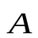4.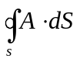5. 磁通量6.通量7.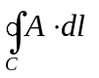8.无旋场9.无散场10.零11.零12.梯度13. 旋度和散度14. 旋度15. 散度16. 静电场17. 恒定磁场18. 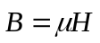19. 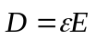20. 麦克斯韦 21. 相同22. 磁矢位23. 泊松24. 拉普拉斯25. 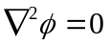26. 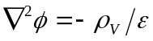27.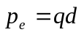28.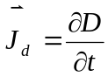 29.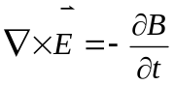30.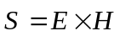31. 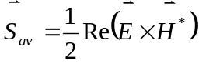32.右手螺旋33. 处处为零34. 电场35. 零36. 垂直37. 全反射38. 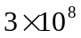39. 时变（动态）40. 波 41.等相位面42. 轨迹43. 线极化44. 圆极化波45. 速度
二、简述题
1．答：它表明时变场中的磁场是由传导电流和位移电流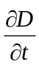共同产生
该方程的积分形式为
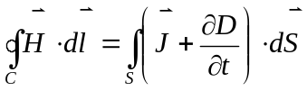
2．答：意义：随时间变化的磁场可以产生电场。
其积分形式为：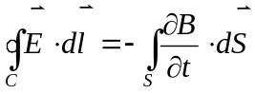
3．答：恒定磁场是连续的场或无散场，即磁感应强度沿任一闭合曲面的积分等于零。产生恒定磁场的源是矢量源。
两个基本方程：
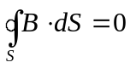 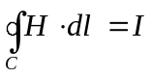 \
4．答： 定义矢量场环绕闭合路径的线积分为该矢量的环量，其表达式为
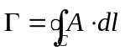
讨论：如果矢量的环量不等于零，则在内必然有产生这种场的旋涡源；
如果矢量的环量等于零，则我们说在内没有旋涡源。
5．答：其物理意义为：穿过闭合曲面的磁通量为零，可以理解为：穿过一个封闭面的磁通量等于离开这个封闭面的磁通量，换句话说，磁通线永远是连续的。
其微分形式为：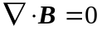
6．答：
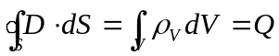
它表明从封闭面发出的总电通量数值上等于包含在该封闭面内的净正电荷。
7．答：磁通连续性原理是指：磁感应强度沿任一闭合曲面的积分等于零
（或者是从闭合曲面S穿出去的通量等于由S外流入S内的通量。
其数学表达式为：
8．答：
穿过闭合曲面S的通量表达式 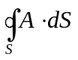
通量表示在单位时间内流体从闭合曲面内流出曲面的正流量与从闭合曲面外流入内部的负流量的代数和，即净流量。
当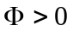，表示流出多于流入，说明此时在内有正源；
当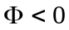则表示流入多于流出，此时在内有负源；
当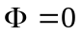则表示流入等于流出，此时在内无源。
9．高斯通量定理是指从封闭面发出的总电通量数值上等于包含在该封闭面内的净正电荷。
其积分形式和微分形式的表达式分别为：
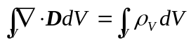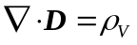
10．答：
恒定电流所产生的不随时间变化的磁场称为恒定磁场；
它具有无散、有旋特性
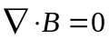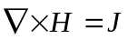
11．答：与传播方向垂直的平面称为横向平面；若电磁场分量都在横向平面中，则称这种波为平面波；也称为横电磁波即TEM波。
12．答：与传播方向垂直的平面称为横向平面； 电磁场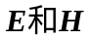的分量都在横向平面中，则称这种波称为平面波； 在其横向平面中场值的大小和方向都不变的平面波为均匀平面波。
13．答：静电场为无旋场，故沿任何闭合路径的积分为零；或指出静电场为有势场、保守场静电场的两个基本方程积分形式：
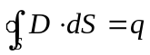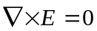
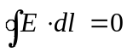 或微分形式 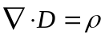
14．答：静电平衡状态下，带电导体是等位体，导体表面为等位面；导体内部电场强度等于零，在导体表面只有电场的法向分量。
15．答：电磁波的电场强度矢量的方向随时间变化所描绘的轨迹称为极化。
极化可以分为：线极化、圆极化、椭圆极化。
三、计算题
1．解：（1）根据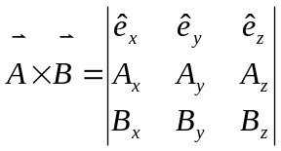
所以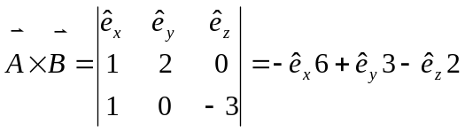
（2）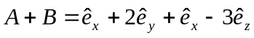
2．解：
（1） 对于二维标量场
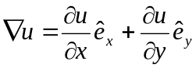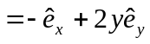
（2）梯度在正方向的投影 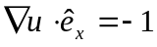
3．解：
(1)
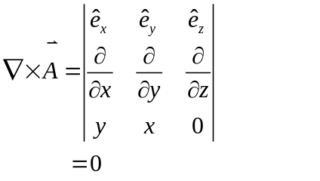(2) 矢量场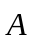的在点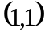处的大小为：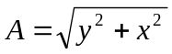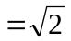
4．解：（1） 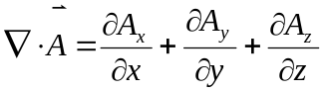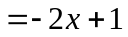
（2） 平面上面元矢量为 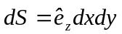
穿过此正方形的通量为
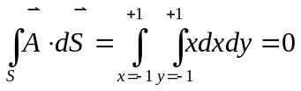
5．解：（1）该电场的时间表达式为：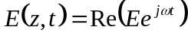
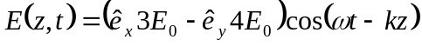
（2）由于相位因子为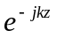，其等相位面在xoy平面，传播方向为z轴方向。
四、应用题
1．解:（1）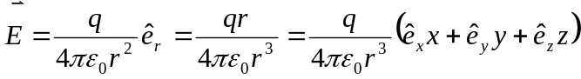
由力线方程得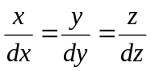 对上式积分得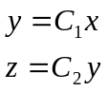 式中，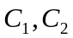为任意常数。
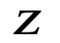
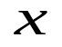
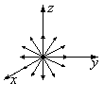
（2）电力线图所示。

2．解：
（1）空气中的电位移矢量 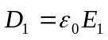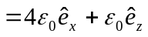
（2）由边界条件如图所示,
切向分量 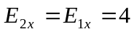
法向分量 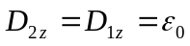
故： 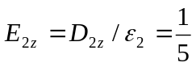 得媒质2中的电场强度为： 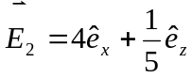
3．（1）
由电流的柱对称性可知，柱内离轴心任一点处的磁场强度大小处处相等，方向为沿柱面切向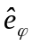，由安培环路定律：
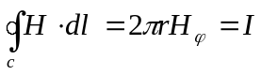
得： 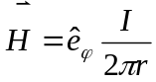
于是空间各处的磁感应强度为：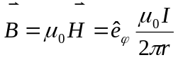
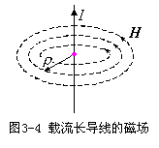
(2) 磁力线如图所示

方向：与导线电流方向成右手螺旋。
4．（1）导体内部没有电荷分布，电荷均匀分布在导体表面，由高斯定理可知在球内处处有：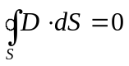
故球内任意一点的电位移矢量均为零，即
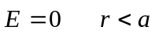
（2）由于电荷均匀分布在的导体球面上，故在的球面上的电位移矢量的大小处处相等，方向为径向，即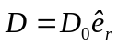，由高斯定理有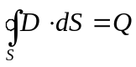
即 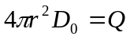
整理可得：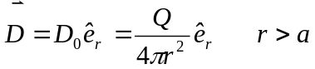

5．解：（1）作半径为的高斯球面，在高斯球面上电位移矢量的大小不变，
根据高斯定理，有
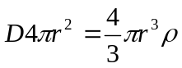
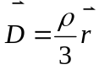
（2）当时，作半径为的高斯球面，根据高斯定理，有
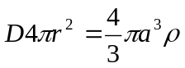 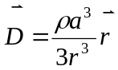 电场强度为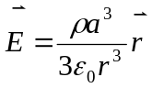
6．解（1）由电荷的分布对称性可知，离导线等距离处的电场大小处处相等，方向为沿柱面径向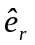，在底面半径为长度为的柱体表面使用高斯定理得：
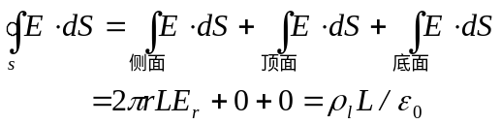
可得空间任一点处的电场强度为：
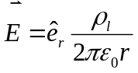

（2）其电力线如图所示。

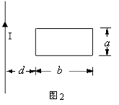
图3

7．解：
建立如图坐标
- 通过矩形回路中的磁感应强度的方向为穿入纸面，即为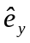方向。
- 在平面上离直导线距离为处的磁感应强度可由下式求出：
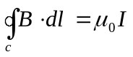 即： 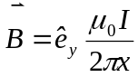
通过矩形回路中的磁通量
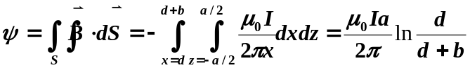

8．解（1）由电流的柱对称性可知，柱内离轴心任一点处的磁场强度大小处处相等，方向为沿柱面切向，由安培环路定律：
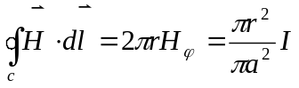
整理可得柱内离轴心任一点处的磁场强度
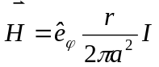
（2）柱外离轴心任一点处的磁感应强度也大小处处相等，方向为沿柱面切向，由安培环路定律：
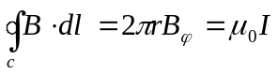
整理可得柱内离轴心任一点处的磁感应强度
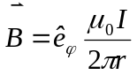
9．解：
（1） 由电流的对称性可知，柱内离轴心任一点处的磁场强度大小处处相等，方向为沿柱面切向，由安培环路定律：
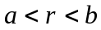
可得同轴内外导体间离轴心任一点处的磁场强度 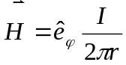
（2）区域同样利用安培环路定律
此时环路内总的电流为零，即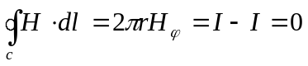
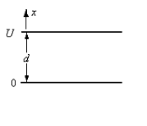
处的磁场强度为 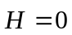
图5

10．解：
- 建立如图20-1所示坐标。
设上极板的电荷密度为，则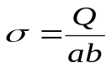
极板上的电荷密度与电场法向分量的关系为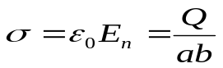
由于平行板间为均匀电场，故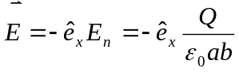
（2） 由：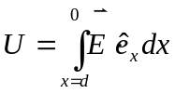 将上面电场代入得：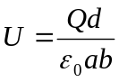
- 解：（1）磁感应强度的法向分量连续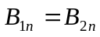
根据磁场强度的切向分量连续，即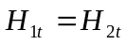 因而，有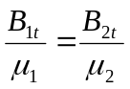
（2）由电流在区域1和区域2中所产生的磁场均为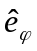，也即是分界面的切向分量，再根据磁场强度的切向分量连续，可知区域1和区域2中的磁场强度相等。
由安培定律 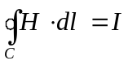 得 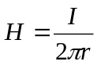
因而区域1和区域2中的磁感应强度分别为
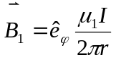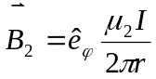
11．解：
（1）该电场的时间表达式为：
(2) 该波为线极化
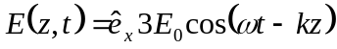
12．解：（1）电场强度的复数表达式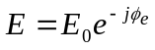
电场强度的复数表达式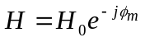
(2)根据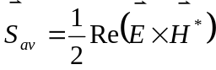得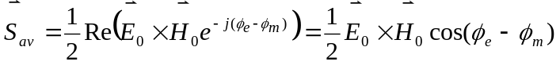
五、综合
1．解：（1）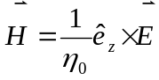 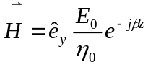 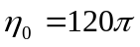
(2) 区域1中反射波电场方向为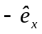 磁场的方向为
2．解
- 媒质2电磁波的波阻抗 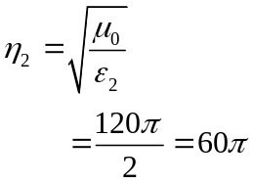
（2）媒质1中电磁波的相速